TRƯỜNG ĐẠI HỌC PHENIKAA

KHOA CÔNG NGHỆ THÔNG TIN



**Báo Cáo Tổng Kết**

***Đề tài****: Thiết kế mô hình Vending Machine với Raspberrypi*

Giảng viên hướng dẫn: Nguyễn Ngọc Thanh

Học phần: Hệ nhúng

Nhóm sinh viên thực hiện: Nhóm 1

Năm học: 2023 – 2024

***Hà Nội, tháng 10 năm 2023***

**Mục Lục**

1. **Đặt vấn đề**
2. **Phân tích yêu cầu dự án**
   1. **Yêu cầu kiến thức**
   2. **Yêu cầu kĩ thuật**
   3. **Yêu cầu công cụ phần cứng**
   4. **Yêu cầu phần mềm**
   5. **Yêu cầu kinh phí**
   6. **Yêu cầu nhân lực**
3. **Dự báo**
   1. **Dự báo rủi ro**
   2. **Dự báo khả năng thành công**
4. **Tiến hành dự án**
   1. **Lắp đặt phần cứng**

Dự án xây dựng “máy bán hàng tự động” của chúng tôi yêu cầu các thiết bị phần cứng như sau:

|  |  |
| --- | --- |
| **Tên thiết bị** | **Số lượng** |
| Raspberrypi | 1 |
| Màn hình LCD có bộ giải mã I2C | 1 |
| Matrix Keyboard | 1 |
| Micro Servo | 4 |
| Board test | 1 |
| Dây nối dupon | Phụ thuộc quá trình lắp đặt |

Dưới đây là sơ đồ đấu nối, lắp đặt các thiết bị trong mô hình dự án của chúng tôi:

+ Raspberrypi -> LCD có bộ giải mã I2C

+ Raspberrypi -> MatrixKeyboard

+ Raspberrypi -> 4 Micro Servo

Khi lắp đặt các thiết bị vào mô hình “máy bán hàng tự động”, một số đường đấu nối giữa Raspberrypi và các thiết bị chủ đạo sẽ được nối với nhau qua Board test để tăng khoảng cách giữa các thiết bị, phù hợp với mô hình phần cứng mà nhóm thiết kế.

* 1. **Cài đặt phần mềm**

Các yêu cầu về phần mềm bao gồm.

|  |  |
| --- | --- |
| **Tên phần mềm, tool** | **Vai trò** |
| Raspberry Pi Imager | Cài đặt hệ điều hành cho Raspberry Pi |
| Thư viện WiringPi.h | Include các thư viện phục vụ quá trình code chương trình cho dự án |
| Cơ sở dữ liệu MariaDb | Tạo cơ sở dữ liệu phục vụ dự án |

* 1. **Xây dựng database**

Sử dụng cơ sở dữ liệu MariaDb để xây dựng cơ sở dữ liệu cho dự án, sơ đồ thiết kế như sau:

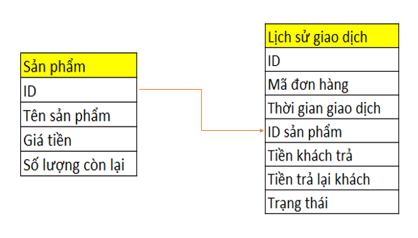

* 1. **Lắp ghép tổng hợp**

Các thiết bị và linh kiện đã được lắp ghéo và tạo thành công mô hình mô phỏng máy bán hàng tự động.

1. **Kết quả đạt được, kiểm thử và sửa lỗi**

- Kết quả đạt được: Mô hình máy bán hàng tự động được thiết kế và lắp ráp thành công với các linh kiện đã được nêu trước đó. Trong đó đảm bảo các yêu cầu:

+ Màn hình LCD có bộ giải mã I2C hiển thị đúng thông tin với mỗi bước và thao tác.

+ Matrix Keyboard sử dụng được, khi thao tác bấm không bị loạn, lẫn tín hiệu phím vào nhau, tín hiệu được truyền đúng tới Raspberry Pi và hiển thị đúng trên màn hình LCD.

+ Tất cả 4 micro servo đều có thể hoạt động tốt, đúng theo tín hiệu vị trí servo được yêu cầu khi người dùng thực hiện mua hàng.

- Kiểm thử: do quy mô của dự án, việc kiểm thử được kết hợp trong việc test từng bước của mô hình. Máy bán hàng tự động mô phỏng đã thực hiện đúng chức năng, đúng các bước.

- Sửa lỗi: việc sửa lỗi được kết hợp trong việc test từng bước, thực hiện cài đặt dần các thư viện phục vụ mỗi quá trình, sửa các lỗi cú pháp, lỗi logic, lỗi về kết hợp frontend và backend cơ sở dữ liệu. Các lỗi đã được sửa thành công.

1. **Tổng kết**

Đối với học phần Hệ nhúng, Vending Machine là một đề tài hay và cần sự đầu tư về thời gian, kiến thức cũng như nhân lực, tài chính để thực hiện.

Đối với cá nhân mỗi sinh viên, thực hiện được đề tài này là một bước đóng góp quan trọng cho sự rèn luyện tính kiên nhẫn, sự đầu tư, học hỏi, tìm tòi, nâng cao kiến thức, kĩ năng, hiểu biết về linh kiện điện tử, đúc kết kinh nghiệm làm việc nhóm thật tốt.

Dù vending machine, cụ thể là dự án mà nhóm thực hiện không còn xa lạ, thậm chí là xuất hiện những mô hình thật ở rất nhiều nơi, ngay tại trong khuôn viên trường, nhưng việc tự mình thực hiện, tạo ra một mô hình dù chỉ là mô phỏng cũng là một bài học, kinh nghiệm quý giá.